Консультация для воспитателей
«Развитие творческой личности ребенка
при подготовке его к школе».
Подготовила воспитатель МБДОУ Новоспасский
детский сад №7 Стаценко Н.Н.
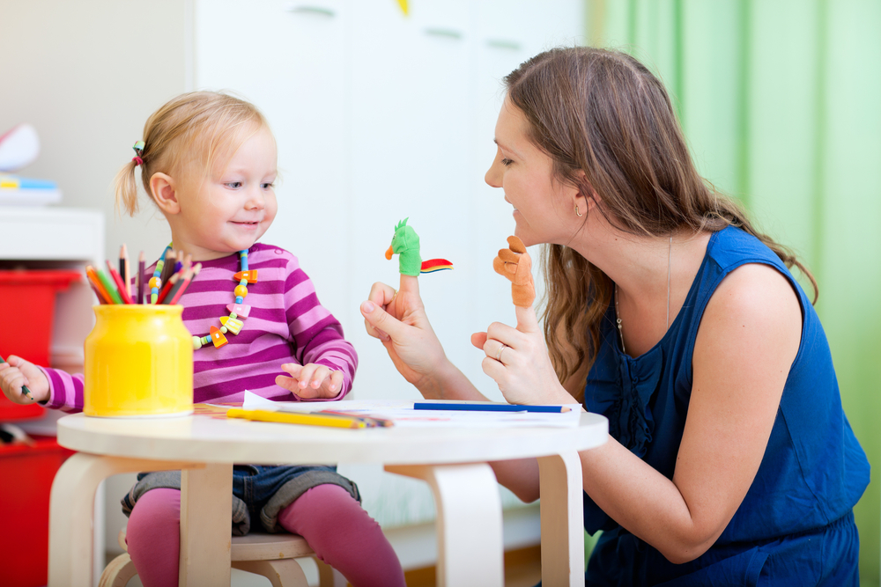

Известно дошкольный возраст является наиболее сенситивным для овладения различными видами деятельности, в том числе и творческими. Это неоднократно отмечали отечественные и зарубежные психологи и педагоги Л.А. Венгер, А.В. Запорожец, Т.С. Комарова, Д.Б. Эльконин и др.
При подготовке детей к школе очень важно развивать:
- творческие способности, фантазию, внимание, память;
- готовить руку к письму задолго до поступления в школу, начиная с раннего возраста, (ребенок должен к 3-ем годам научиться правильно держать карандаш);
- формировать способность оценке пространственных различий; (право-лево, вверх-низ, ближе-дальше, около-внутрь, под-над).
В настоящее время у детей довольно часто наблюдается задержка в развитии речи, хотя они здоровы, не страдают нарушениями слуха или поражением центральной нервной системы.
В чём причины задержки речи?
Раньше считалось, что главное, от чего зависит речь, - это степень речевого общения детей с окружающими людьми: родители обычно получают совет – больше разговаривайте с ребёнком. Они стараются говорить с малышом при каждой возможности, но он продолжает объясняться отдельными звуками и жестами.
Сотрудники Института физиологии детей и подростков АПН РФ доказали, что тонкие движения пальцев рук положительно влияют на развитие детской речи, так как в головном мозге речевой центр находится рядом с центром, отвечающим за моторику. Развивая мелкую моторику, то есть тонкие движения пальцев рук, мы таким образом стимулируем речевой центр, развиваем речь. Тренировка движений пальцев и всей кисти рук способствует улучшению артикуляционных движений, подготовке руки к письму и, что не менее важно, повышает работоспособность коры головного мозга.
В программе детского сада не предусмотрены специальные занятия по развитию мелкой моторики. Поэтому перед педагогами стоит необходимость продумать день таким образом, чтобы каждый из них способствовал развитию мелкой моторики.
Работу по развитию движений пальцев и всей кисти рук можно проводить во время эмоционально-стимулирующей гимнастики, как утром, так и после дневного сна.
Благоприятное воздействие на развитие движений всей кисти и пальцев руки оказывают игры с предметами: мозаика, шнуровка; игры с открывающимися игрушками и предметами (матрёшками); строительный материал; застёгивание пуговиц, кнопок, закрепление на липучках; «пальчиковый бассейн».
Эти и многие другие специальные игры и упражнения, которые помогают укрепить руки малыша, развить согласованные движения рук и дифференцированные движения пальцев рук, могут проводиться:
- в качестве разминок на занятиях;
- в перерывах между занятиями, во время режимных моментов;
- во время игр в помещении или на прогулке.
А с теми детьми, у которых возникают наибольшие трудности при выполнении заданий, можно проводить индивидуальную работу.
На таких занятиях, как рисование, создаю возможность выбора художественного материала, где будет жить образ, созданный воображением ребенка. Не ставлю перед ребенком задачу научить рисовать что-либо, а помогаю ему понять, почувствовать, что такое цвет, линия, пространство и при помощи этих понятий выразить свое настроение свои мысли, чувства по отношению к какому – либо предмету или явлению в окружающем нас мире.
Главное заключается в том, чтобы помочь дошкольнику в нахождении подхода к выполнению работы, сохраняя любовь детей к рисованию.
Творческий характер деятельности, требует творческой, непринужденный обстановки.
Доброе, внимательное, заинтересованное отношение к детям способствует дальнейшему развитию творческих способностей. Тем, кто затрудняется, не знает, как продолжить работу, помогаю не только словами – карандашом или краской делаю рисунки – наброски на листах – пробниках. Дети неохотно возвращаются к доработке своих рисунков-эскизов. Но, если систематически приучать ребенка к мысли, что за один раз невозможно сделать хороший рисунок (краске надо дать высохнуть, а руке отдохнуть), а тем более, превратить его в картину в рамке (как у настоящих художников) да еще полюбоваться законченной работой, то в итоге все дети будут доводить свои работы до конца.
Изобразительная деятельность с точки зрения японских педагогов – это средство всестороннего развития личности, подготовки к жизни.
Формированием мелкой моторики у детей могут заниматься и родители. Задача педагогов – научить родителей простейшим приемам развития моторики рук, убедить их, что это благоприятно повлияет на развитие речи их детей.
Предлагаю родителям приобрести ручки с гранями, так как грани способствуют развитию мышц пальцев. Прошу родителей читать детям художественную литературу, чтоб были иллюстрации, приобретать книжки-раскраски, в которых использовался штриховой рисунок, вместе с детьми рассматривать рисунки В. Сутеева и тех художников, которые в книжках - раскрасках довольно часто предлагают приемы рисовании птиц, рыб, зверей и т.д.
Советую родителям привлекать детей к процессу приготовления еды (перебирать крупу, лепить пельмени, растирать, размешивать, взбалтывать и др.), учить навыкам самообслуживания.
Среди главных составляющих понятие «готовность к школе – развитие любознательности и познавательной активности ребенка, умение самостоятельно думать и решать простейшие умственные задачи.
Все это очень важно для воспитания творческой личности при подготовке к школе.

